《嵌入式系统》第四次作业

基于Android两次实验项目，参考Android指导手册，完成下述任务：
- 针对第一次Android实验中的53个程序样例 ：
  - 界面布局（5个）
  - 界面控制（5个）
  - 界面事件（2个）
  - ActionBar和菜单（6个）
  - 9PatchDemo（1个）
  - 组件间通讯（3个）
  - 数据库系统与访问（8个）
  - 多媒体开发（3个）
  - 图形图像（13个）
  - 网络通信（2个）
  - Android应用项目（5个）
从d)中任选1个+f)中任选1个+g)中任选一个+i)中任选1个+k)中任选1个案例，共计5个案例，参考Android指导手册第6章 （程序设计基础中的6.1.1Android项目目录结构.和6.1.2Android应用解析），进行上述案例的工程文件结构以及核心代码中对于不同模块（activity,intent,content provider, service）的实际应用剖析。
选择：
D: ActionBarDemo

工程结构：
ActionBarDemo/
├── app/
│ ├── src/
│ │ ├── main/
│ │ │ ├── java/
│ │ │ │ └── com/farsight/actionbardemo/
│ │ │ │ └── ActionBarDemo.java //主Activity类
│ │ │ ├── res/
│ │ │ │ ├── layout/
│ │ │ │ │ └── activity_main.xml //布局文件
│ │ │ │ ├── values/
│ │ │ │ │ └── strings.xml //字符串资源
│ │ │ │ └── ...
│ │ │ └── AndroidManifest.xml //应用清单文件
│ │ ├── build.gradle //模块构建配置
│ └── ...
├── build.gradle //项目构建配置
└── settings.gradle //项目设置

AndroidManifest.xml结构分析
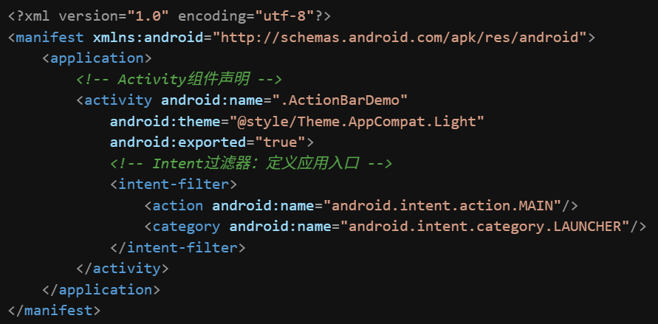
<activity>：声明Activity组件，这是Android四大组件之一
android:name=".ActionBarDemo"：指定Activity类名
<intent-filter>：定义Intent过滤器，MAIN/LAUNCHER表示这是应用入口
android:exported="true"：允许其他应用启动此Activity

核心代码剖析：
ActionBarDemo.java
1. package com.farsight.actionbardemo;
2.
3. import androidx.appcompat.app.AppCompatActivity;
4. import androidx.appcompat.app.ActionBar;
5.
6. public class ActionBarDemo extends AppCompatActivity {
7. private ActionBar actionBar; // ActionBar对象引用
8. private boolean threadOn = false; // 线程控制标志
9. private final int HIDE = 1; // Handler消息类型：隐藏
10. private final int SHOW = 2; // Handler消息类型：显示
11.
12. // Handler：用于在主线程中更新UI
13. private Handler handler = new Handler() {
14. @Override
15. public void handleMessage(Message msg) {
16. switch (msg.what) {
17. case HIDE:
18. if (actionBar != null) {
19. actionBar.hide(); // 隐藏ActionBar
20. }
21. break;
22. case SHOW:
23. if (actionBar != null) {
24. actionBar.show(); // 显示ActionBar
25. }
26. break;
27. }
28. }
29. };
30.
31. @Override
32. protected void onCreate(Bundle savedInstanceState) {
33. super.onCreate(savedInstanceState);
34. setContentView(R.layout.activity_main);
35.
36. // 获取ActionBar实例（使用Support库）
37. actionBar = getSupportActionBar();
38.
39. if (actionBar != null) {
40. actionBar.setTitle("华清远见"); // 设置ActionBar标题
41. actionBar.hide(); // 初始状态：隐藏
42. }
43.
44. // 启动后台线程，循环显示/隐藏ActionBar
45. actionBarHideAndShow = new ActionBarHideAndShow();
46. threadOn = true;
47. actionBarHideAndShow.start();
48. }
49.
50. // 内部线程类：实现ActionBar的自动显示/隐藏
51. private class ActionBarHideAndShow extends Thread {
52. @Override
53. public void run() {
54. while (threadOn) {
55. try {
56. sleep(500); // 每500ms执行一次
57. } catch (InterruptedException e) {
58. e.printStackTrace();
59. }
60. count--;
61. if (count == 0) {
62. count = 10;
63. // 切换显示/隐藏状态
64. old = old == HIDE ? SHOW : HIDE;
65. // 通过Handler发送消息到主线程
66. handler.sendEmptyMessage(old);
67. }
68. }
69. }
70. }
71. }

1.Activity组件应用：
extends AppCompatActivity：继承自支持库的Activity基类
onCreate()：Activity生命周期方法，初始化UI和逻辑
2.Handler机制：

Android不允许在子线程中直接更新UI
Handler用于实现线程间通信，将子线程的消息传递到主线程
handleMessage()：处理来自子线程的消息
3.ActionBar操作：
getSupportActionBar()：获取ActionBar实例
actionBar.hide()/show()：控制ActionBar的显示和隐藏

文件调用关系图：
AndroidManifest.xml
│
└── 声明并注册ActionBarDemo Activity
│
└── ActionBarDemo.java (Activity)
│
├── onCreate()
│ ├── setContentView() → activity_main.xml (布局)
│ ├── getSupportActionBar() → ActionBar对象
│ └── 启动ActionBarHideAndShow线程
│
├── Handler
│ └── handleMessage() → 更新UI（显示/隐藏ActionBar）
│
└── ActionBarHideAndShow (Thread)
└── run() → 发送消息到Handler
流程图：
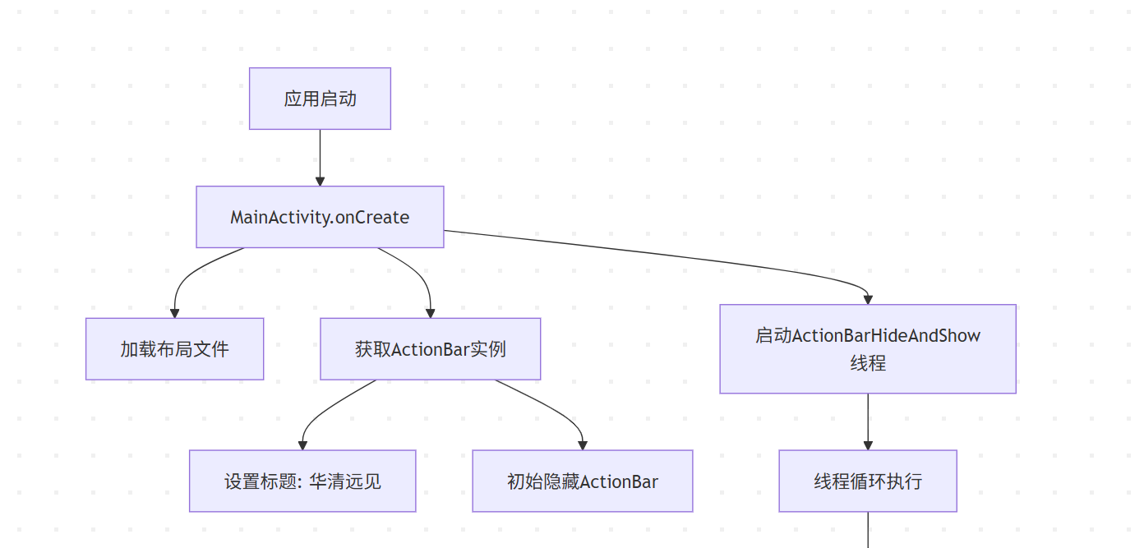
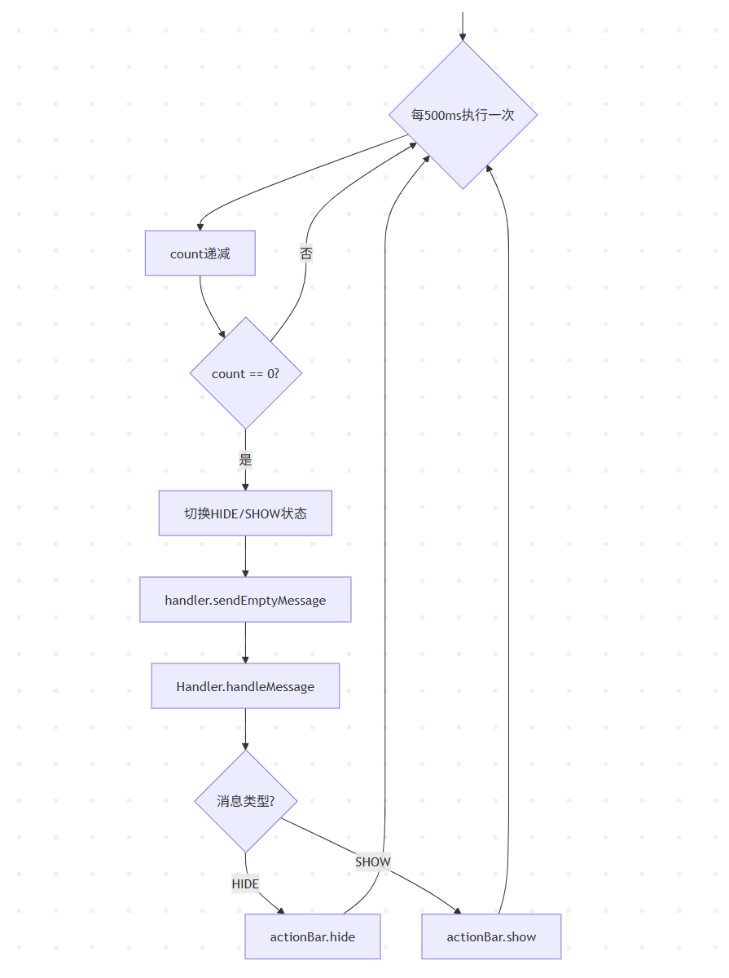

F: ActivityCommunication
工程结构：
ActivityCommunication/
├── app/
│ ├── src/main/
│ │ ├── java/com/farsight/activitycommunication/
│ │ │ ├── MainActivity.java //主Activity
│ │ │ ├── activity1.java
│ │ │ └── activity2.java
│ │ ├── res/layout/
│ │ │ ├── activity_main.xml //主Activity布局
│ │ │ ├── activity1.xml
│ │ │ └── activity2.xml
│ │ └── AndroidManifest.xml

AndroidManifest.xml分析
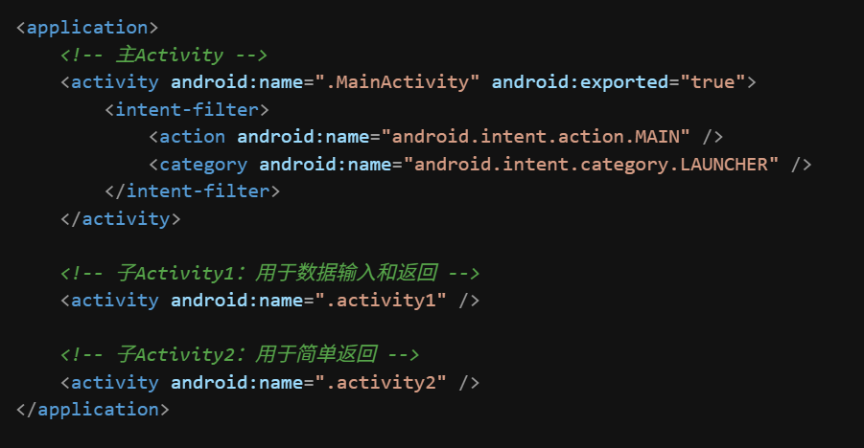
三个Activity都在清单文件中注册
只有MainActivity有LAUNCHER intent-filter，作为应用入口
activity1和activity2没有intent-filter，只能通过显式Intent启动

核心代码:
MainActivity.java
1. public class MainActivity extends AppCompatActivity {
2. private static final int SUBACTIVITY1 = 1; // Activity1请求码
3. private static final int SUBACTIVITY2 = 2; // Activity2请求码
4. TextView textView;
5.
6. @Override
7. protected void onCreate(Bundle savedInstanceState) {
8. super.onCreate(savedInstanceState);
9. setContentView(R.layout.activity_main);
10.
11. textView = (TextView)findViewById(R.id.textshow);
12. Button button1 = (Button) findViewById(R.id.button1);
13. Button button2 = (Button) findViewById(R.id.button2);
14.
15. // 按钮1：启动Activity1并等待返回结果
16. button1.setOnClickListener(new View.OnClickListener() {
17. @Override
18. public void onClick(View view) {
19. // 创建显式Intent，指定目标Activity
20. Intent intent = new Intent(MainActivity.this, activity1.class);
21. // 启动Activity并等待结果（使用startActivityForResult）
22. startActivityForResult(intent, SUBACTIVITY1);
23. }
24. });
25.
26. // 按钮2：启动Activity2并等待返回结果
27. button2.setOnClickListener(new View.OnClickListener() {
28. @Override
29. public void onClick(View view) {
30. Intent intent = new Intent(MainActivity.this, activity2.class);
31. startActivityForResult(intent, SUBACTIVITY2);
32. }
33. });
34. }
35.
36. // 接收子Activity返回的结果
37. @Override
38. protected void onActivityResult(int requestCode, int resultCode, Intent data) {
39. super.onActivityResult(requestCode, resultCode, data);
40.
41. switch(requestCode){
42. case SUBACTIVITY1:
43. // 检查返回结果是否成功
44. if (resultCode == RESULT_OK){
45. // 从Intent中获取返回的数据（URI）
46. Uri uriData = data.getData();
47. textView.setText(uriData.toString());
48. }
49. break;
50. case SUBACTIVITY2:
51. // Activity2没有返回数据
52. break;
53. }
54. }
55. }

Intent机制解析：
1.显式Intent：
new Intent(MainActivity.this, activity1.class)：明确指定目标Activity
用于应用内部组件间通信
2.startActivityForResult()：
启动Activity并等待返回结果
第二个参数是请求码（requestCode），用于区分不同的请求
3.onActivityResult()：
接收子Activity返回的结果
requestCode：区分是哪个Activity返回的
resultCode：返回状态（RESULT_OK/RESULT_CANCELED）
data：返回的数据（Intent对象）

activity1.java:返回数据
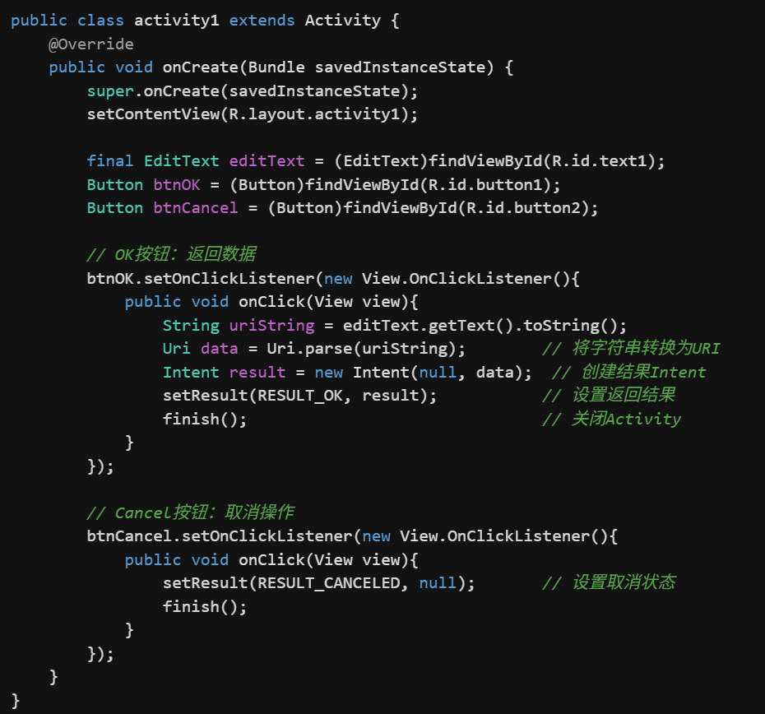
setResult()：设置返回给父Activity的结果
finish()：关闭当前Activity，返回到父Activity

文件调用关系图
AndroidManifest.xml
│
├── MainActivity (主Activity)
│ │
│ ├── onCreate()
│ │ ├── 加载 activity_main.xml
│ │ └── 设置按钮监听器
│ │
│ ├── Button1点击
│ │ └── Intent → activity1
│ │ └── startActivityForResult()
│ │
│ ├── Button2点击
│ │ └── Intent → activity2
│ │ └── startActivityForResult()
│ │
│ └── onActivityResult()
│ └── 处理返回数据
│
├── activity1 (子Activity)
│ │
│ ├── onCreate()
│ │ └── 加载 activity1.xml
│ │
│ ├── OK按钮
│ │ └── setResult(RESULT_OK, Intent)
│ │ └── finish() → 返回到MainActivity
│ │
│ └── Cancel按钮
│ └── setResult(RESULT_CANCELED)
│ └── finish()
│
└── activity2 (子Activity)
│
└── onCreate()
└── 加载 activity2.xml
└── 返回按钮 → finish()

Activity间通信流程图
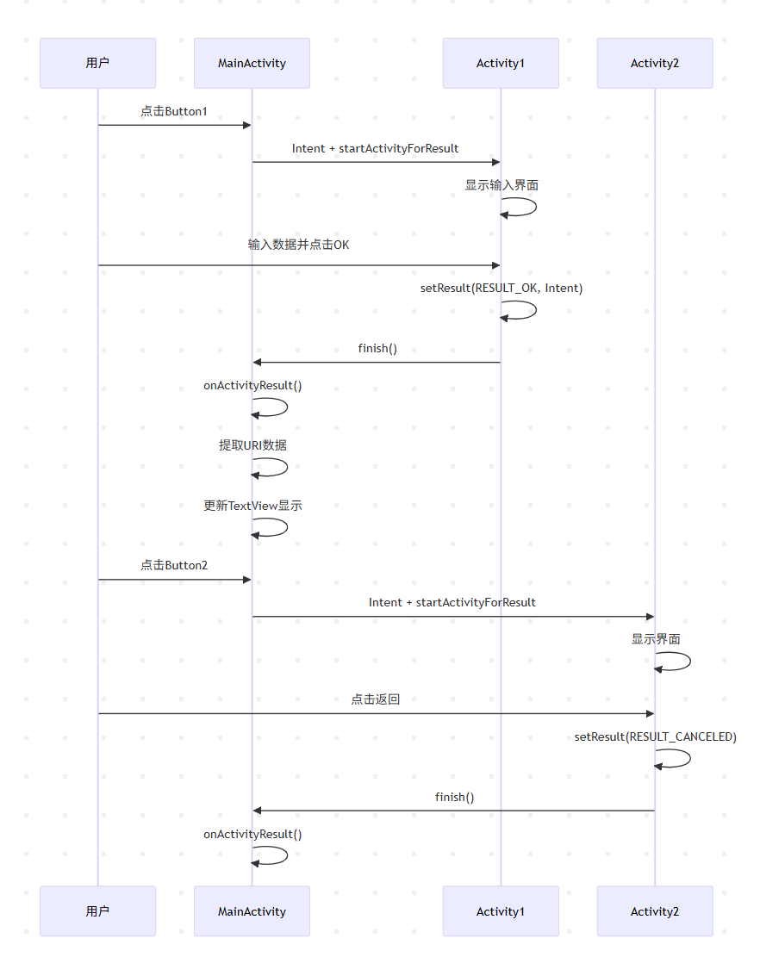

G: SQLiteExam2
工程结构：
SQLiteExam2/
├── app/src/main/
│ ├── java/com/farsight/sqliteexam2/
│ │ └── MainActivity.java //主Activity（包含数据库操作）
│ ├── res/
│ │ ├── layout/
│ │ │ ├── listcontent.xml //ListView项布局
│ │ │ └── ...
│ │ └── ...
│ └── AndroidManifest.xml

核心代码
MainActivity.java
1. public class MainActivity extends AppCompatActivity {
2. private final String DATABASE_NAME = "school"; // 数据库名称
3. private SQLiteDatabase db; // 数据库对象
4. private ListView lv; // 列表视图
5. private ArrayList<Map<String, Object>> data; // 数据列表
6.
7. @Override
8. public void onCreate(Bundle savedInstanceState) {
9. super.onCreate(savedInstanceState);
10.
11. // 创建ListView（动态创建，未使用XML布局）
12. lv = new ListView(this);
13.
14. // 创建数据库辅助类实例
15. MyDatabaseHelper myDBHelper = new MyDatabaseHelper(
16. this, DATABASE_NAME, null, 3);
17.
18. // 获取可写数据库（如果不存在会自动创建）
19. db = myDBHelper.getWritableDatabase();
20.
21. // 初始化数据：插入一条学生记录
22. initData("tom", "09393", "1106");
23.
24. // 查询STUDENTINFO表中的所有数据
25. String sql = "SELECT * FROM STUDENTINFO;";
26. Cursor result = db.rawQuery(sql, null);
27.
28. // 将查询结果转换为List
29. data.clear();
30. while (!result.isLast()) {
31. result.moveToNext();
32. HashMap<String, Object> mymap = new HashMap<>();
33. // 遍历所有列
34. for (int i = 0; i < result.getColumnCount(); i++) {
35. mymap.put(result.getColumnName(i), result.getString(i));
36. }
37. data.add(mymap);
38. }
39.
40. // 创建SimpleAdapter适配器
41. SimpleAdapter adapter = new SimpleAdapter(
42. this, data,
43. R.layout.listcontent, // 列表项布局
44. new String[] { "ID", "NAME", "PHONE", "CLASS" }, // 数据键
45. new int[] { R.id.textView1, R.id.textView2, // 视图ID
46. R.id.textView3, R.id.textView4 });
47.
48. lv.setAdapter(adapter);
49. setContentView(lv);
50.
51. result.close(); // 关闭Cursor
52. db.close(); // 关闭数据库
53. }
54.
55. // 插入数据到数据库
56. private void initData(String name, String phone, String sclass) {
57. ContentValues values = new ContentValues(); // 键值对容器
58. values.put("NAME", name);
59. values.put("PHONE", phone);
60. values.put("CLASS", sclass);
61. // 插入数据（ID为自增主键，自动生成）
62. db.insert("STUDENTINFO", "ID", values);
63. }
64.
65. // 数据库辅助类：继承SQLiteOpenHelper
66. class MyDatabaseHelper extends SQLiteOpenHelper {
67. public String DATABASE_TABLE = "STUDENTINFO";
68.
69. // 创建表的SQL语句
70. public final String DB_CREATE_TABLE =
71. "CREATE TABLE " + DATABASE_TABLE
72. + "( " + "ID INTEGER NOT NULL,"
73. + "NAME CHAR(20) NOT NULL,"
74. + "PHONE CHAR(20),"
75. + "CLASS CHAR(50),"
76. + "PRIMARY KEY(ID) );";
77.
78. // 构造函数
79. public MyDatabaseHelper(Context context, String name,
80. CursorFactory factory, int version) {
81. super(context, name, factory, version);
82. }
83.
84. // 数据库首次创建时调用
85. @Override
86. public void onCreate(SQLiteDatabase db) {
87. db.execSQL(DB_CREATE_TABLE); // 执行建表SQL
88. }
89.
90. // 数据库版本升级时调用
91. @Override
92. public void onUpgrade(SQLiteDatabase db, int oldVersion, int newVersion) {
93. // 升级逻辑（本案例未实现）
94. }
95. }
96. }

SQLite数据库关键点：
1.SQLiteOpenHelper：
管理数据库的创建和版本控制
onCreate()：首次创建数据库时调用
onUpgrade()：数据库版本升级时调用
2.数据库操作：
getWritableDatabase()：获取可写数据库
db.insert()：插入数据
db.rawQuery()：执行SQL查询
Cursor：查询结果游标，用于遍历数据
3.ContentValues：
用于存储键值对数据
配合insert()和update()使用

文件调用关系图
AndroidManifest.xml
│
└── MainActivity
│
├── onCreate()
│ │
│ ├── 创建ListView
│ │
│ ├── 创建MyDatabaseHelper
│ │ │
│ │ └── SQLiteOpenHelper
│ │ │
│ │ ├── onCreate() → 创建STUDENTINFO表
│ │ └── getWritableDatabase() → 打开数据库
│ │
│ ├── initData()
│ │ │
│ │ ├── ContentValues → 封装数据
│ │ │
│ │ └── db.insert() → 插入数据
│ │
│ ├── db.rawQuery() → 查询数据
│ │ │
│ │ └── Cursor → 遍历结果
│ │ │
│ │ └── 转换为ArrayList<Map>
│ │
│ ├── SimpleAdapter → 数据适配器
│ │ │
│ │ └── listcontent.xml → 列表项布局
│ │
│ └── lv.setAdapter() → 显示数据
│
└── MyDatabaseHelper (内部类)
│
├── onCreate() → 创建表结构
└── onUpgrade() → 版本升级

数据库操作流程图
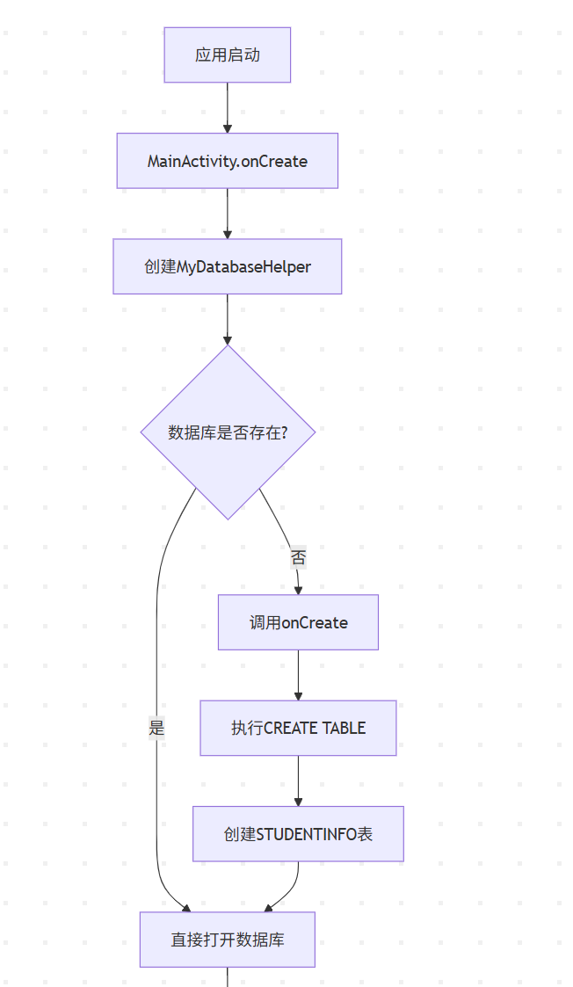

I: GraphicAnimation
工程结构：
GraphicAnimation/
├── app/src/main/
│ ├── java/com/farsight/graphicanimation/
│ │ └── MainActivity.java 主Activity
│ ├── res/
│ │ ├── layout/
│ │ │ └── main.xml 主布局文件
│ │ ├── anim/ 动画资源目录
│ │ │ ├── alpha.xml 透明度动画
│ │ │ ├── rotate.xml 旋转动画
│ │ │ ├── scale.xml 缩放动画
│ │ │ ├── translate.xml 平移动画
│ │ │ └── combined.xml 组合动画
│ │ └── ...
│ └── AndroidManifest.xml

核心代码
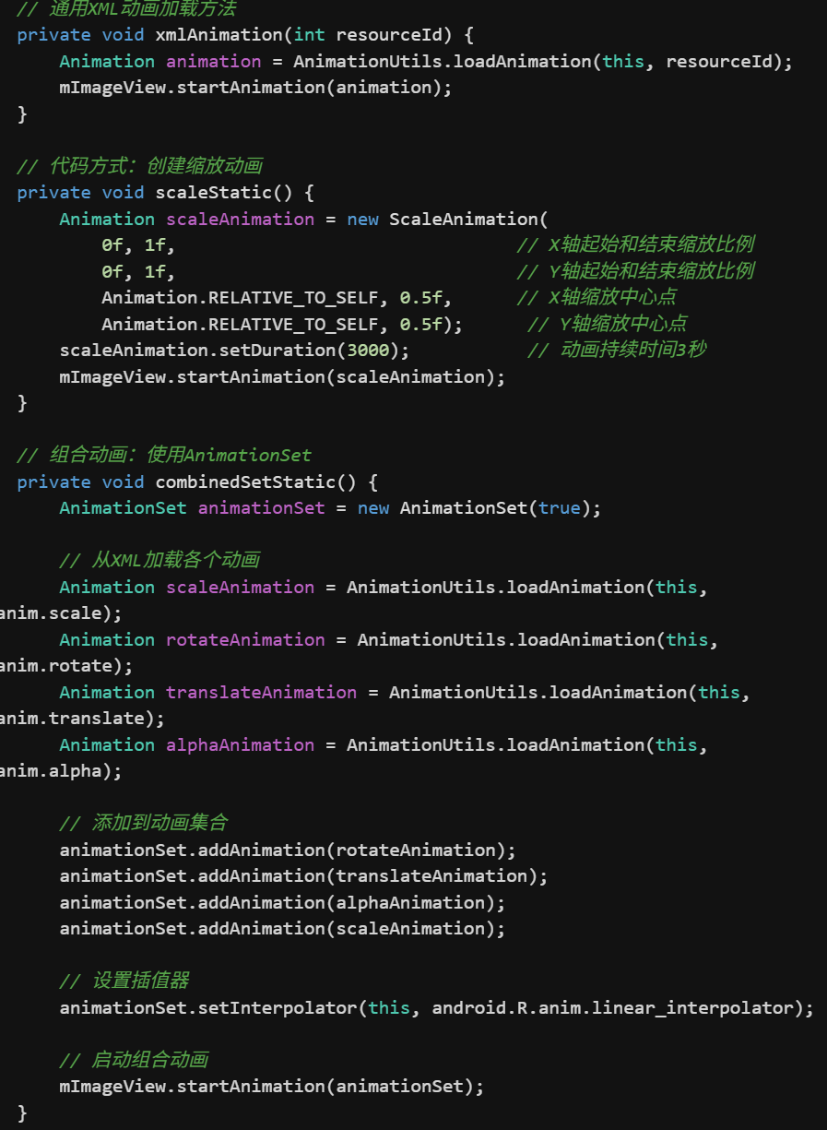
动画机制解析：

1.Animation类体系：
AlphaAnimation：透明度动画
RotateAnimation：旋转动画
ScaleAnimation：缩放动画
TranslateAnimation：平移动画
AnimationSet：动画集合，可组合多个动画
2.两种创建方式：
代码方式：使用Java代码创建Animation对象
XML方式：在res/anim/目录下定义XML，使用AnimationUtils.loadAnimation()加载
3.AnimationUtils：
loadAnimation()：从XML资源加载动画
简化动画资源的加载过程

文件调用关系图：
AndroidManifest.xml
│
└── MainActivity
│
├── onCreate()
│ │
│ ├── setContentView() → main.xml
│ │ │
│ │ └── ImageView (动画目标视图)
│ │
│ └── 设置按钮监听器
│
├── onClick() → 按钮点击处理
│ │
│ ├── scaleXml() / scaleStatic()
│ │ │
│ │ ├── XML方式：
│ │ │ │
│ │ │ └── AnimationUtils.loadAnimation()
│ │ │ │
│ │ │ └── R.anim.scale.xml
│ │ │
│ │ └── 代码方式：
│ │ │
│ │ └── new ScaleAnimation() → 创建动画对象
│ │
│ ├── rotateXml() / rotateStatic()
│ │ └── R.anim.rotate.xml / RotateAnimation
│ │
│ ├── translateXml() / translateStatic()
│ │ └── R.anim.translate.xml / TranslateAnimation
│ │
│ ├── alphaXml() / alphaStatic()
│ │ └── R.anim.alpha.xml / AlphaAnimation
│ │
│ └── combinedSetStatic()
│ │
│ ├── 加载多个XML动画
│ │
│ └── AnimationSet → 组合动画
│ │
│ └── mImageView.startAnimation()
│
└── res/anim/
├── alpha.xml
├── rotate.xml
├── scale.xml
├── translate.xml
└── combined.xml
流程图
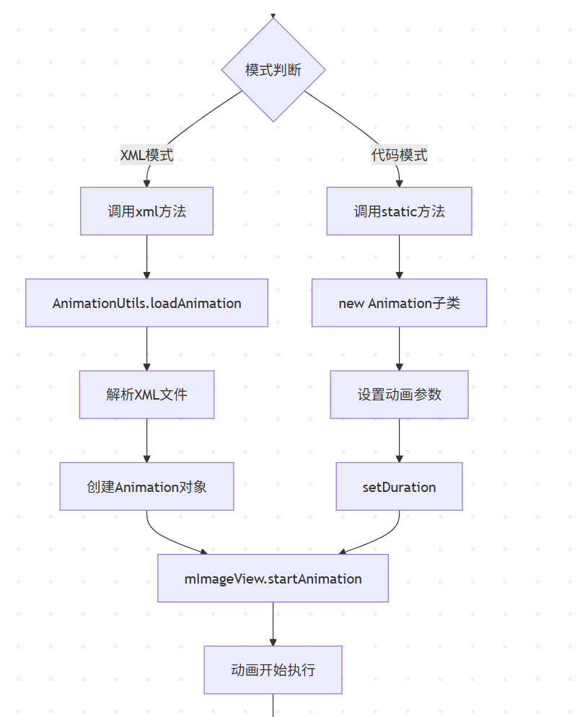

K: NoteApp
工程结构：
NoteApp/
├── app/src/main/
│ ├── java/com/farsight/noteapp/
│ │ ├── MainActivity.java # 主Activity（笔记列表）
│ │ ├── AddActivity.java # 添加笔记Activity
│ │ ├── EditActivity.java # 编辑笔记Activity
│ │ ├── NoteDbOpenHelper.java # 数据库辅助类
│ │ ├── adapter/
│ │ │ └── MyAdapter.java # RecyclerView适配器
│ │ ├── bean/
│ │ │ └── Note.java # 笔记数据模型
│ │ └── util/
│ │ ├── SpfUtil.java //SharedPreferences工具类
│ │ └── ToastUtil.java //Toast工具类
│ ├── res/
│ │ ├── layout/
│ │ │ ├── activity_main.xml //主界面布局
│ │ │ ├── activity_add.xml //添加界面布局
│ │ │ ├── activity_edit.xml //编辑界面布局
│ │ │ └── item_note.xml //列表项布局
│ │ ├── menu/
│ │ │ └── menu_main.xml //选项菜单
│ │ └── ...
│ └── AndroidManifest.xml

AndroidManifest.xml分析
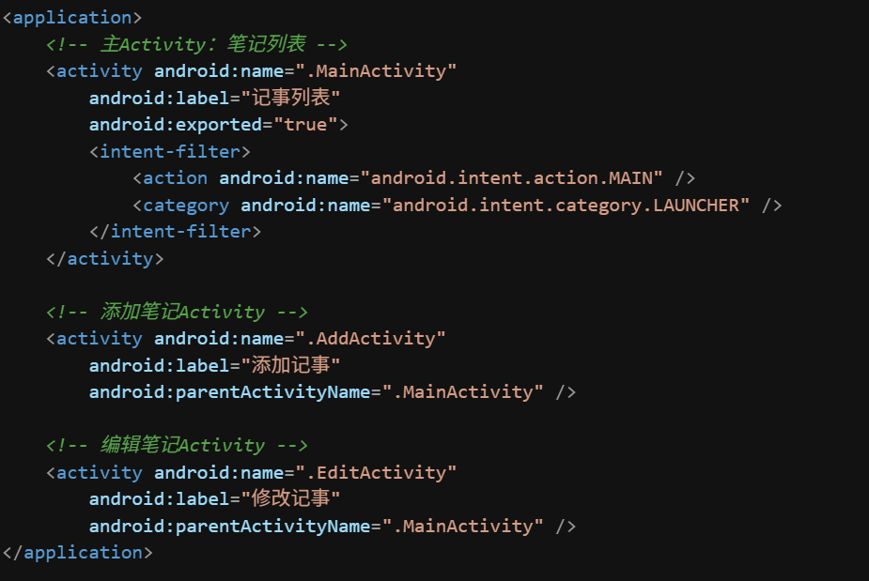
三个Activity组成完整的应用
android:parentActivityName：定义父Activity，用于导航返回
使用Intent在Activity间传递数据
核心代码：
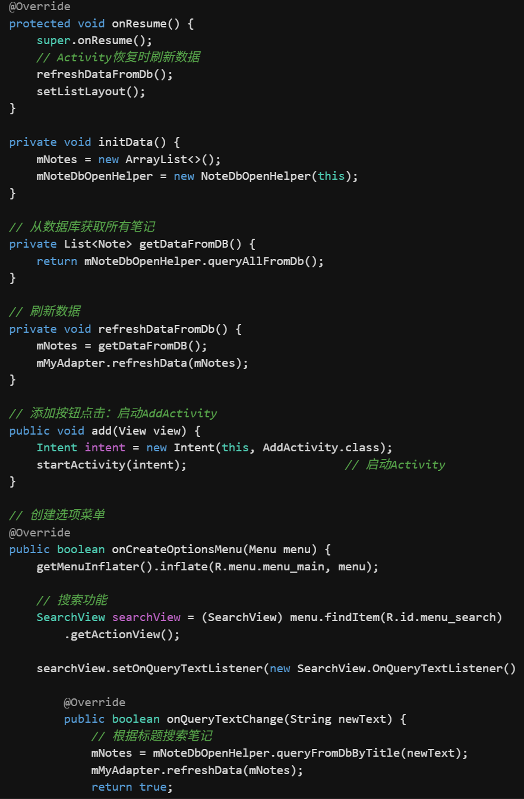
关键组件应用：
1.Activity生命周期：
onCreate()：初始化
onResume()：每次显示时刷新数据
2.Intent应用：
new Intent(this, AddActivity.class)：显式Intent启动AddActivity
startActivity(intent)：启动Activity
3.SQLite数据库：
NoteDbOpenHelper：数据库辅助类
queryAllFromDb()：查询所有笔记
queryFromDbByTitle()：按标题搜索

NoteDbOpenHelper.java
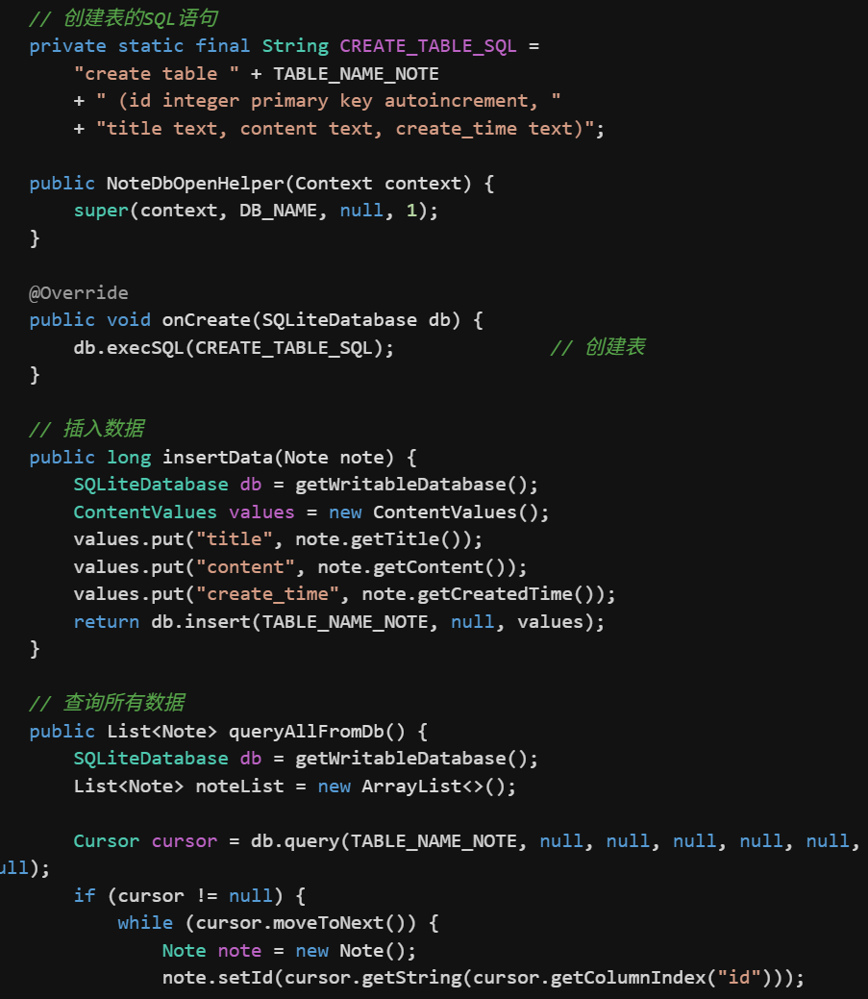

AddActivity.java：internet返回
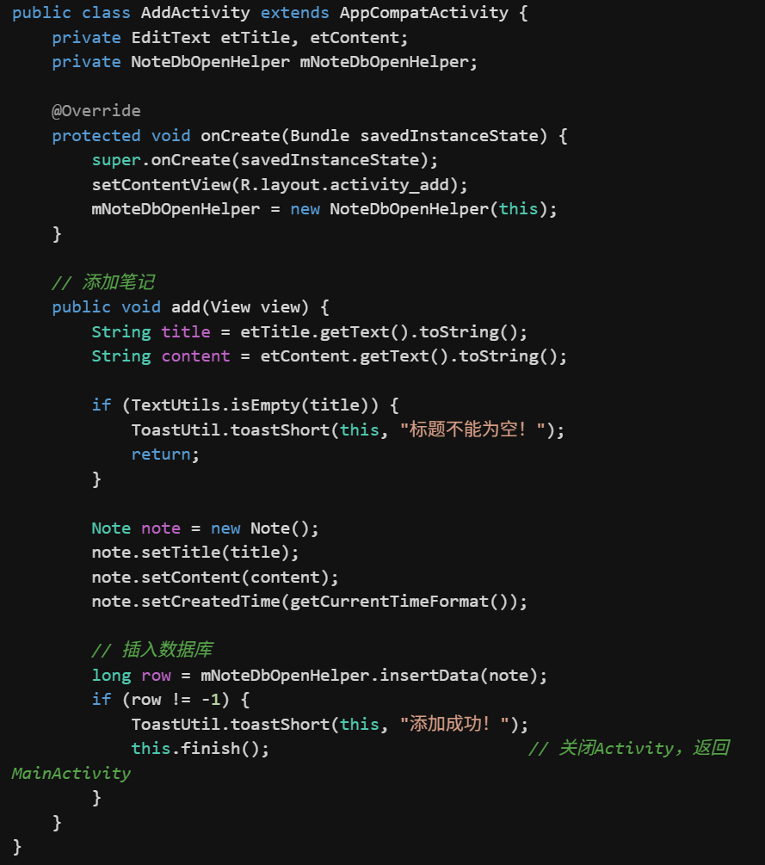

文件调用关系图：
AndroidManifest.xml
│
├── MainActivity (主Activity)
│ │
│ ├── onCreate()
│ │ │
│ │ ├── initView() → activity_main.xml
│ │ │
│ │ ├── initData()
│ │ │ │
│ │ │ └── NoteDbOpenHelper → 创建数据库辅助类
│ │ │
│ │ └── initEvent()
│ │ │
│ │ └── RecyclerView + MyAdapter
│ │
│ ├── onResume()
│ │ │
│ │ ├── refreshDataFromDb()
│ │ │ │
│ │ │ └── NoteDbOpenHelper.queryAllFromDb()
│ │ │ │
│ │ │ └── SQLiteDatabase.query()
│ │ │ │
│ │ │ └── Cursor → 转换为List<Note>
│ │ │
│ │ └── mMyAdapter.refreshData()
│ │
│ ├── add() → 添加按钮点击
│ │ │
│ │ └── Intent → AddActivity
│ │ │
│ │ └── startActivity()
│ │
│ └── onCreateOptionsMenu()
│ │
│ └── menu_main.xml → 选项菜单
│ │
│ ├── SearchView → 搜索功能
│ │ │
│ │ └── queryFromDbByTitle()
│ │
│ └── 布局切换（线性/网格）
│
├── AddActivity
│ │
│ ├── onCreate() → activity_add.xml
│ │
│ └── add() → 添加笔记
│ │
│ ├── NoteDbOpenHelper.insertData()
│ │
│ └── finish() → 返回MainActivity
│
├── EditActivity
│ │
│ └── 编辑笔记功能（类似AddActivity）
│
└── NoteDbOpenHelper (SQLiteOpenHelper)
│
├── onCreate() → 创建note表
│
├── insertData() → 插入数据
│
├── queryAllFromDb() → 查询所有
│
└── queryFromDbByTitle() → 按标题搜索

流程图：
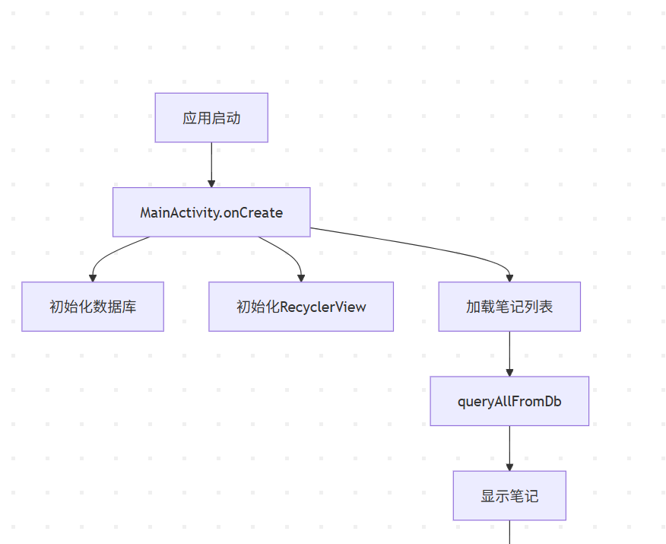
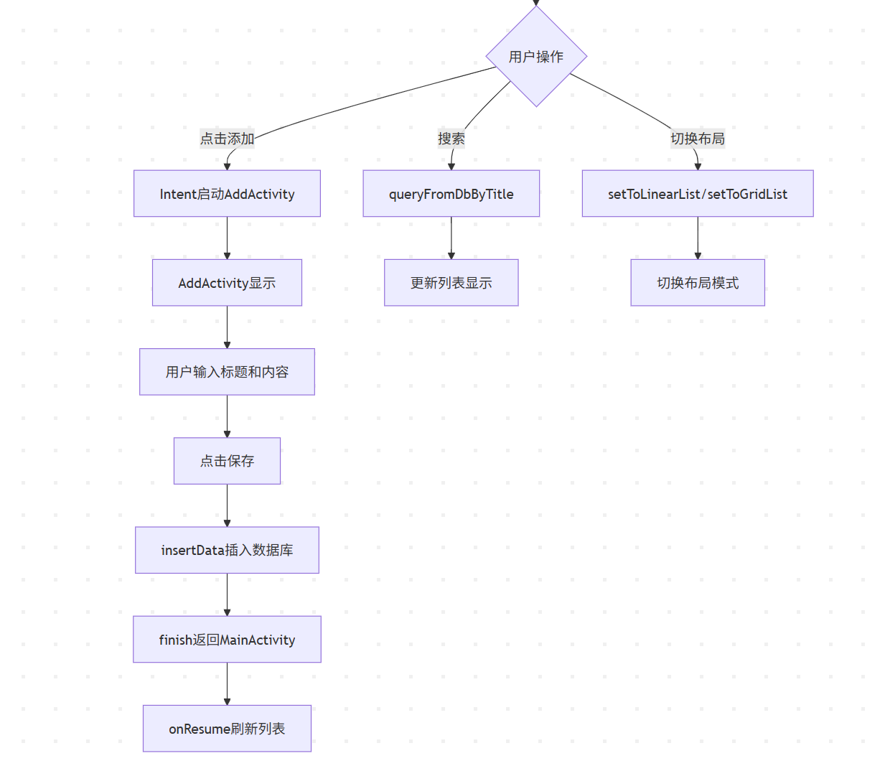

- 针对第二次Android实验的4个实验样例：
  - LED灯
  - 蜂鸣器
  - 温度采集
  - 串口通信
针对不同GPIO，进行各个案例的工程文件结构分析以及主活动文件MainActivity.java如何完成对于外设的驱动。
A:
工程文件结构:
LED/
├── app/src/main/
│ ├── java/com/farsight/led/
│ │ ├── MainActivity.java //主Activity
│ │ └── LED.java //JNI接口类
│ ├── cpp/
│ │ └── native-lib.cpp //JNI实现（C++）
│ ├── res/
│ │ └── layout/
│ │ └── activity_main.xml //UI布局
│ └── AndroidManifest.xml

核心代码:
MainActivity.java
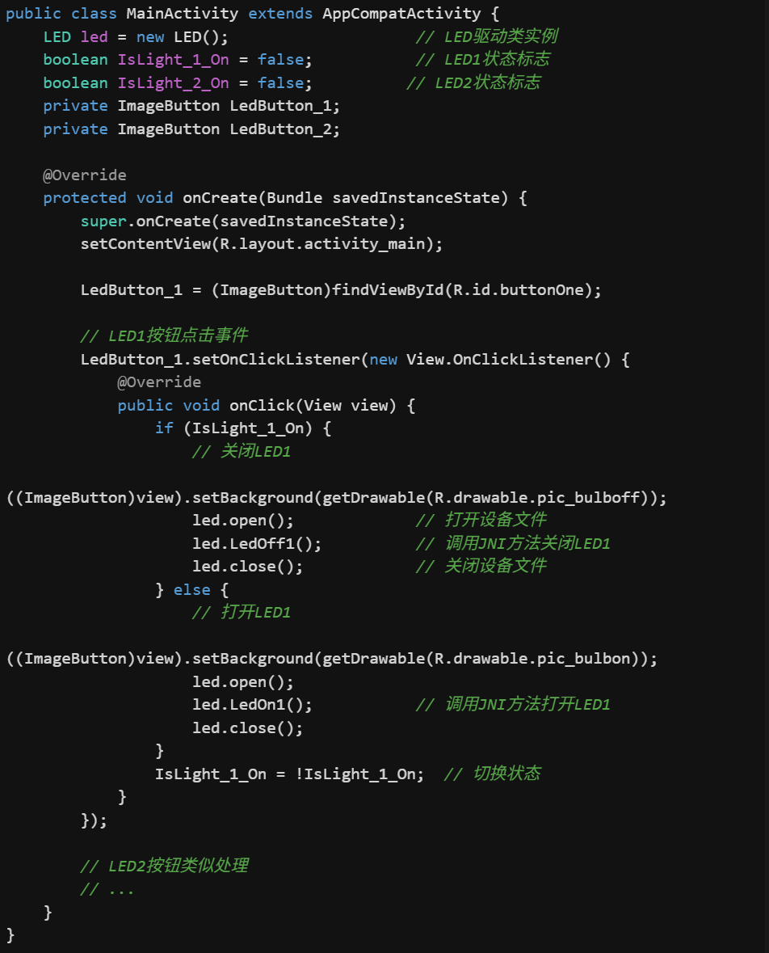
Activity负责UI交互
通过LED类调用JNI方法控制硬件
每次操作都需要open() → 控制 → close()

LED.java
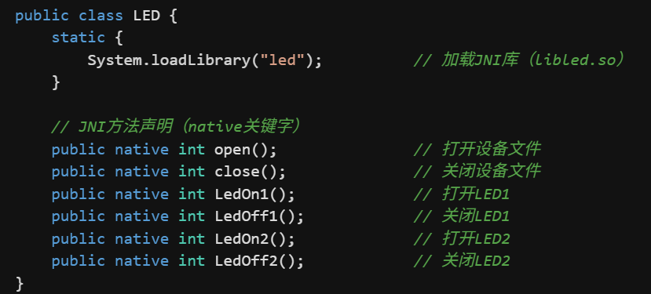
JNI机制：
static{}：类加载时执行，加载本地库
native：声明本地方法，实现在C/C++中
库名"led"对应libled.so文件
native-lib.cpp（JNI实现 - GPIO驱动）
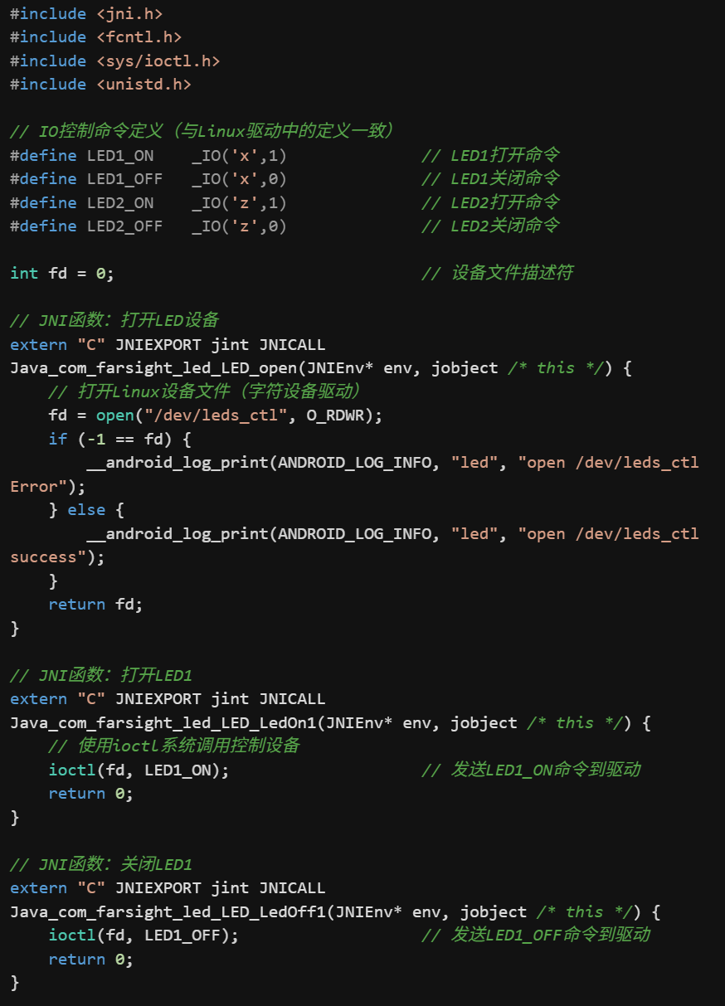
GPIO驱动关键点：

1.设备文件操作：
/dev/leds_ctl：Linux字符设备文件
open()：打开设备文件，返回文件描述符
close()：关闭设备文件
2.ioctl系统调用：
ioctl(fd, cmd)：向设备发送控制命令
LED1_ON/OFF：自定义IO控制命令
驱动根据命令控制GPIO引脚

顺序图：
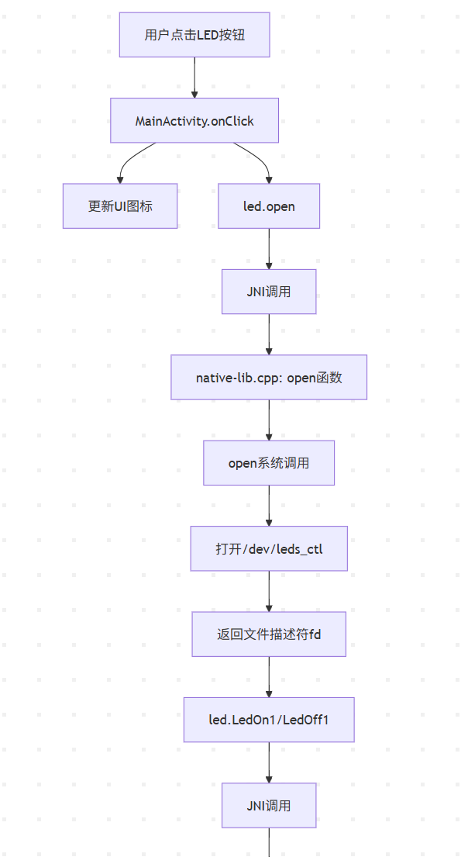

工程文件调用关系：
AndroidManifest.xml
│
└── MainActivity
│
├── onCreate()
│ │
│ └── setContentView() → activity_main.xml
│
├── 按钮点击事件
│ │
│ └─→ LED类方法调用
│ │
│ ├─→ LED.open()
│ │ │
│ │ └─→ JNI → native-lib.cpp
│ │ │
│ │ └─→ open("/dev/leds_ctl")
│ │ │
│ │ └─→ Linux字符设备驱动
│ │
│ ├─→ LED.LedOn1() / LedOff1()
│ │ │
│ │ └─→ JNI → native-lib.cpp
│ │ │
│ │ └─→ ioctl(fd, LED1_ON/OFF)
│ │ │
│ │ └─→ Linux驱动 → GPIO控制
│ │
│ └─→ LED.close()
│ │
│ └─→ JNI → native-lib.cpp
│ │
│ └─→ close(fd)
│
└── libled.so (JNI库)
│
└─→ 编译自native-lib.cpp

B:
核心代码:
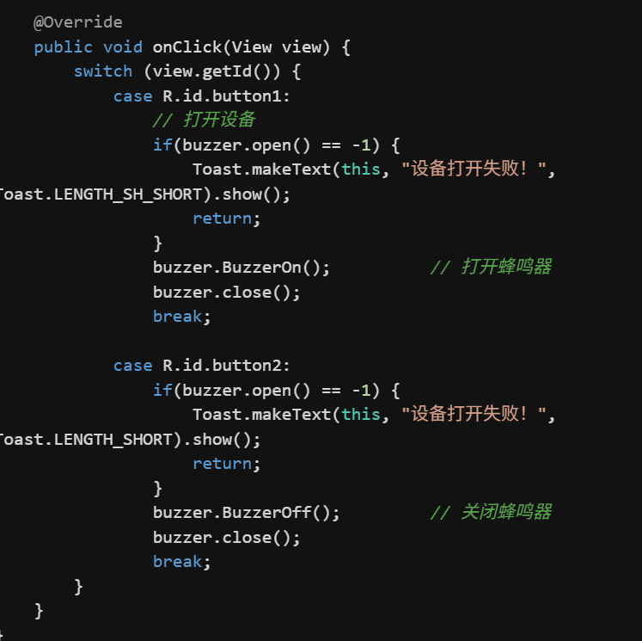
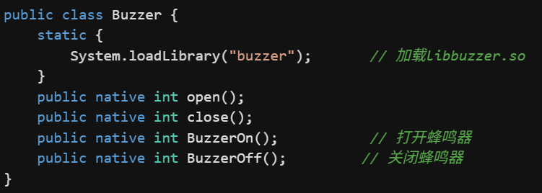
通过JNI调用C++代码控制GPIO

C:
核心代码：
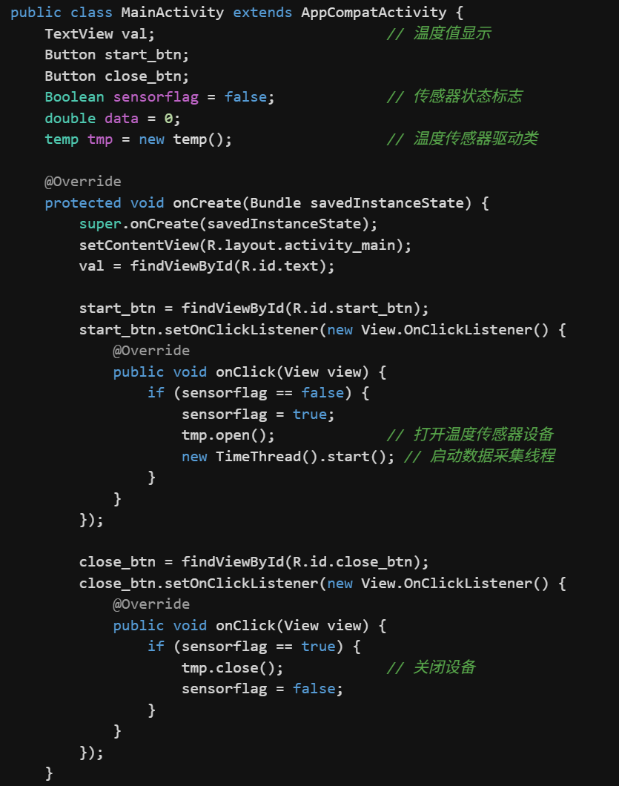
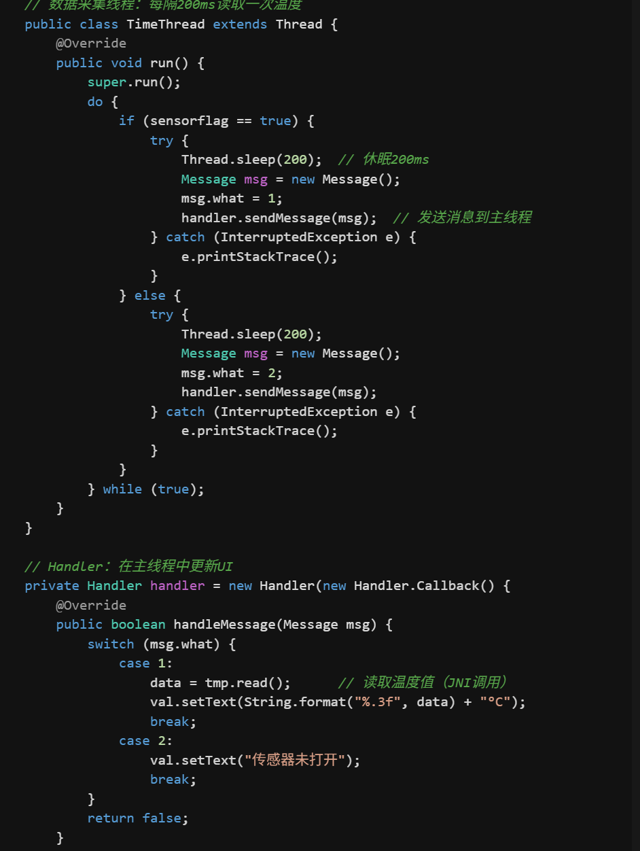
关键机制：
1.多线程：
TimeThread：后台线程，定期读取传感器数据
避免阻塞主线程（UI线程）
2.Handler机制：
子线程不能直接更新UI
通过Handler将数据传递到主线程更新UI
3.持续采集：
使用do-while(true)循环
每隔200ms读取一次温度

流程图：
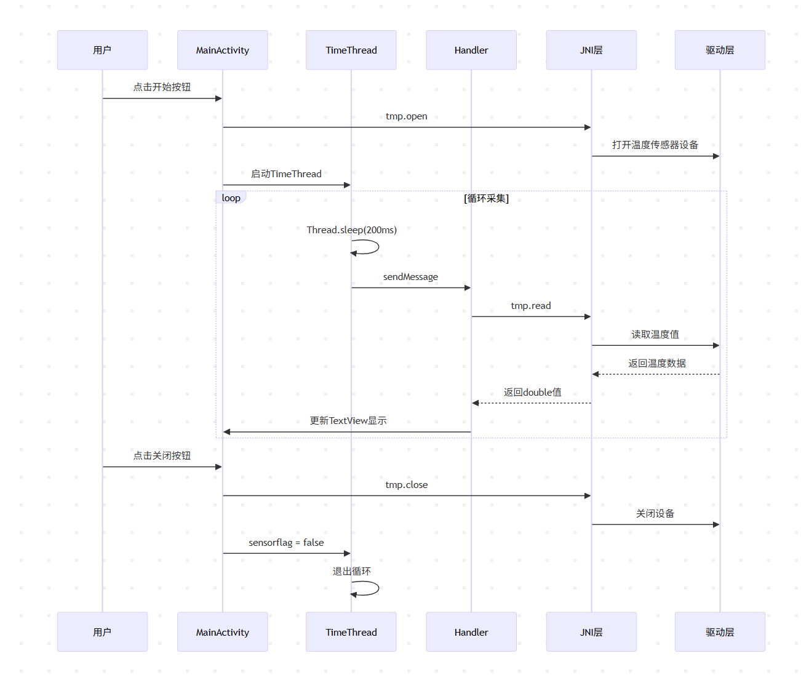

D:
核心代码：
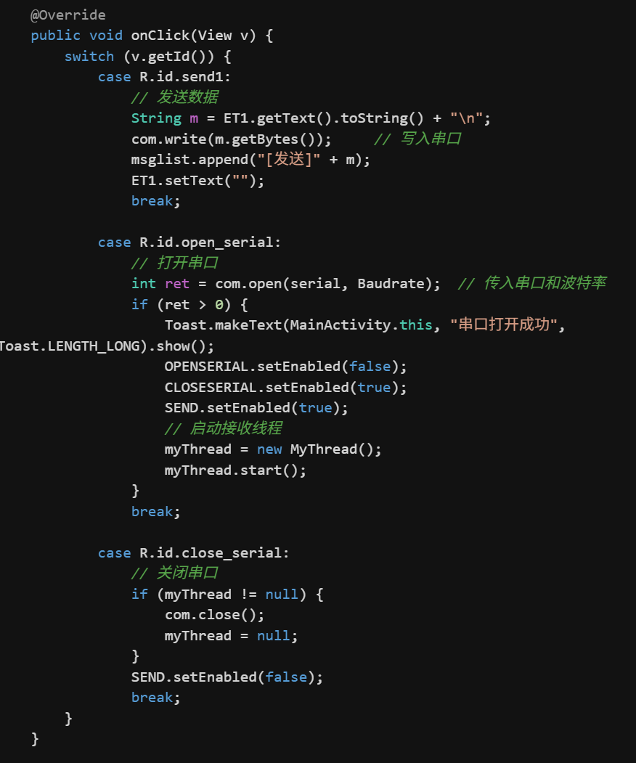
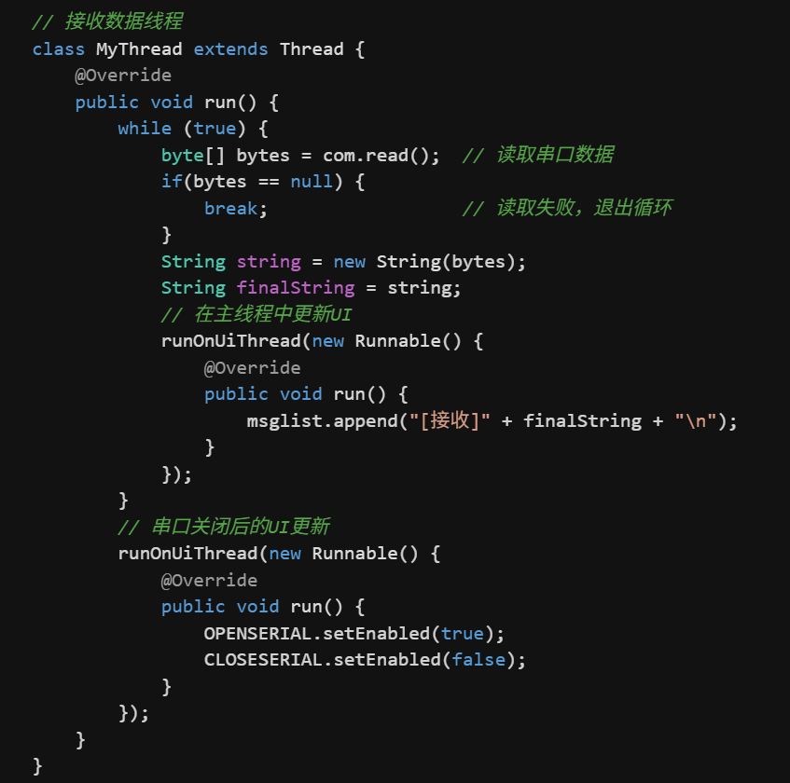
串口通信关键点：
1.串口参数配置：
串口设备：/dev/ttyS0或/dev/ttyS4
波特率：2400-115200
2.双向通信：
write()：发送数据
read()：接收数据（阻塞读取）
3.多线程处理：
MyThread：后台线程持续读取串口数据
runOnUiThread()：在主线程中更新UI

流程图
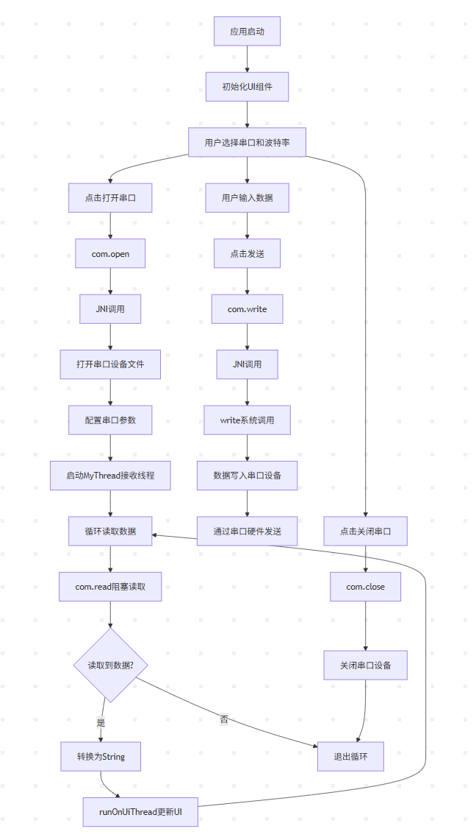

Android与Linux设备驱动对比分析

对比项 | Android方式 | Linux原生方式
开发语言 | Java + JNI + C++ | C/C++
应用层 | Android Activity | Linux用户空间程序
接口层 | JNI桥接 | 直接系统调用
系统调用 | 通过JNI调用 | 直接调用
设备文件 | /dev/leds_ctl | /dev/leds
控制方式 | ioctl() | ioctl()
驱动层 | Linux字符设备驱动 | Linux字符设备驱动
GPIO操作 | 驱动内部实现 | 驱动内部实现
代码复杂度 | 较高（多层） | 较低（直接）
可移植性 | Android平台 | Linux平台
安全性 | 应用层隔离 | 需要权限管理

- 代码剖析要求：
  - 第一次Android实验：
    - 作图描述每个工程中各个文件之间的调用关系；
    - 核心代码中对于不同模块（activity,intent,content provider, service）的实际应用剖析（代码注解+流程图）
  - 第二次Android实验：
    - 工程文件中如何完成对于GPIO通用外部设备的驱动？（可采用流程图，代码加注等形式）
    - 比较Android对于设备的控制与linux设备驱动案例的不同（从LED灯、蜂鸣器、温度采集中任选一个比对分析）。（可采用流程图，代码加注等形式）
- 作业提交：
  - 命名：姓名+学号+4.pdf
  - 提交至数字化教学平台course.xmu.edu.cn
  - 截止时间：12月21晚12:00

